**LAPORAN PEMBUATAN APLIKASI**



**DISUSUN OLEH:**

**EKO RACHMAT SATRIYO (2100018142)**

**KELAS C**

**PROGRAM STUDI TEKNIK INFORMATIKA**

**FAKULTAS TEKNOLOGI INDUSTRI**

**UNIVERSITAS AHMAD DAHLAN**

**DESEMBER 2021**

# ALUR PROGRAM

Program akan menampilkan angka 0-9 secara vertikal.

Untuk menjalankan program,Pengguna hanya perlu menekan enter

Setelah enter,maka program memproses kodingan yang telah ditulis

# SKETSA ANTARMUKA

Program hanya akan menampilkan judul program dahulu yaitu “Program Mencetak 0-9 secara vertikal” dan perintah “Enter untuk memulai” pada screen.Setelah mengklik enter akan tampil 0-9 dicetak secara vertikal.Karena program saya hanya mencetak angka,tidak terlalu kompleks seperti program yang lain.Untuk keluar program(terminated) juga hanya perlu menekan enter

Program Mencetak 0-9 secara vertikal

Enter untuk memulai :

0

1

2

3

4

…(berlanjut Hinga 9)

Enter untuk keluar :

# KODE PROGRAM ASSEMBLY ANTARMUKA

.model SMALL

.code

ORG 100h

tdata: jmp proses = lompat ke bagian proses(dimulai dari mov ah,09h)

lby db 13,10,'Program Mencetak 0-9 secara vertikal $'

lb db 13,10,'Enter untuk mulai :$'

l0 db 13,10,'0 $'

l1 db 13,10,'1 $'

l2 db 13,10,'2 $'

l3 db 13,10,'3 $'

l4 db 13,10,'4 $'

l5 db 13,10,'5 $'

l6 db 13,10,'6 $'

l7 db 13,10,'7 $'

l8 db 13,10,'8 $'

l9 db 13,10,'9 $'

lc db 13,10,'Enter untuk keluar :$'

keterangan:

db digunakan untuk mendefinisikan nilai pada variabel

13,10 untuk pindah baris dan menuju ke kolom 0

$ untuk mengakhiri kalimat yang dicetak

cb db 23,?,23 dup(?)=menyiapkan variabel untuk input yang belum diketahui

cc db 23,?,23 dup(?)=menyiapkan variabel untuk input yang belum diketahu

# KODE PROGRAM ASSEMBLY PROSES

proses:

mov ah,09h =memasukkan 09 ke register ah dan mencetak nilai servis

lea dx,lby=karakter diambil dari lby dicetak ke register dx

int 21h=mencetak kalimat sebelum tanda$

mov ah,09h =memasukkan 09 ke register ah dan mencetak nilai servis

lea dx,lb=karakter diambil dari lb dicetak ke register dx

int 21h=mencetak kalimat sebelum tanda$

mov ah,0ah=nilai servis untuk mencetak lebih dari 1 karakter

lea dx,cb= karakter diambil dari cb dicetak ke register dx

int 21h=mencetak kalimat sebelum tanda$

mov ah,09h=memasukkan 09 ke register ah dan mencetak nilai servis

lea dx,l0=karakter diambil dari l0 dicetak ke register dx

int 21h=mencetak kalimat sebelum tanda$

mov ah,09h=memasukkan 09 ke register ah dan mencetak nilai servis

lea dx,l1=karakter diambil dari l1 dicetak ke register dx

int 21h=mencetak kalimat sebelum tanda$

mov ah,09h=memasukkan 09 ke register ah dan mencetak nilai servis

lea dx,l2=karakter diambil dari l2 dicetak ke register dx

int 21h =mencetak kalimat sebelum tanda$

mov ah,09h=memasukkan 09 ke register ah dan mencetak nilai servis

lea dx,l3=karakter diambil dari l3 dicetak ke register dx

int 21h=mencetak kalimat sebelum tanda$

mov ah,09h=memasukkan 09 ke register ah dan mencetak nilai servis

lea dx,l4=karakter diambil dari l4 dicetak ke register dx

int 21h=mencetak kalimat sebelum tanda$

mov ah,09h=memasukkan 09 ke register ah dan mencetak nilai servis

lea dx,l5==karakter diambil dari l5 dicetak ke register dx

int 21h =mencetak kalimat sebelum tanda$

mov ah,09h=memasukkan 09 ke register ah dan mencetak nilai servis

lea dx,l6=karakter diambil dari l6 dicetak ke register dx

int 21h=mencetak kalimat sebelum tanda$

mov ah,09h=memasukkan 09 ke register ah dan mencetak nilai servis

lea dx,l7=karakter diambil dari l7 dicetak ke register dx

int 21h=mencetak kalimat sebelum tanda$

mov ah,09h=memasukkan 09 ke register ah dan mencetak nilai servis

lea dx,l8=karakter diambil dari l8 dicetak ke register dx

int 21h=mencetak kalimat sebelum tanda$

mov ah,09h=memasukkan 09 ke register ah dan mencetak nilai servis

lea dx,l9=karakter diambil dari l9 dicetak ke register dx

int 21h=mencetak kalimat sebelum tanda$

mov ah,09h=memasukkan 09 ke register ah dan mencetak nilai servis

lea dx,lc=karakter diambil dari lc dicetak ke register dx

int 21h=mencetak kalimat sebelum tanda$

mov ah,0ah =nilai servis untuk mencetak lebih dari 1 karakter

lea dx,cc=karakter diambil dari cc dicetak ke register dx

int 21h=mencetak kalimat sebelum tanda$

jmp exit=lompat ke exit

exit:

int 20h=kembali ke dos

end tdata=mengakhiri tdata(akhir dari program)

# MEMBUAT PROGRAM

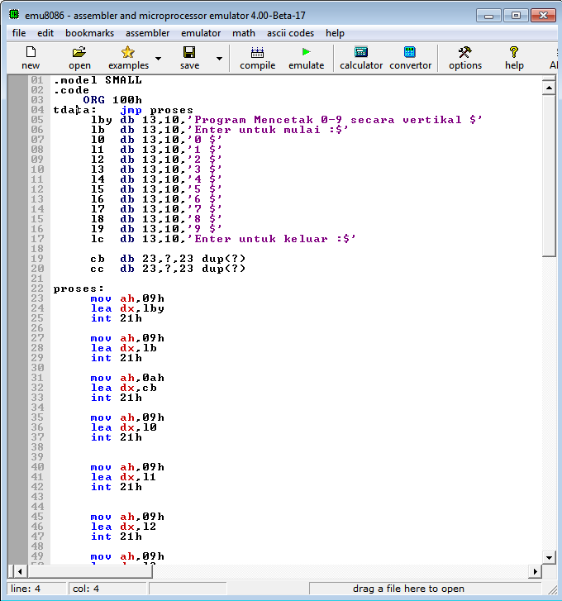

Saya menggunakan emu8086 agar tidak perlu menggunakan tasm dan tlink

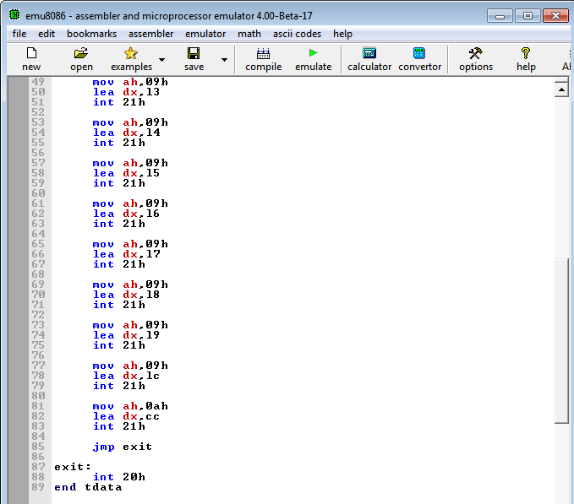

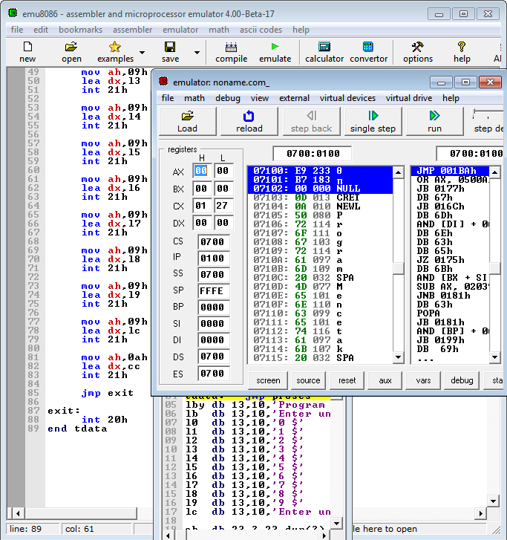

Mengklik emulate(berhasil tanpa error)

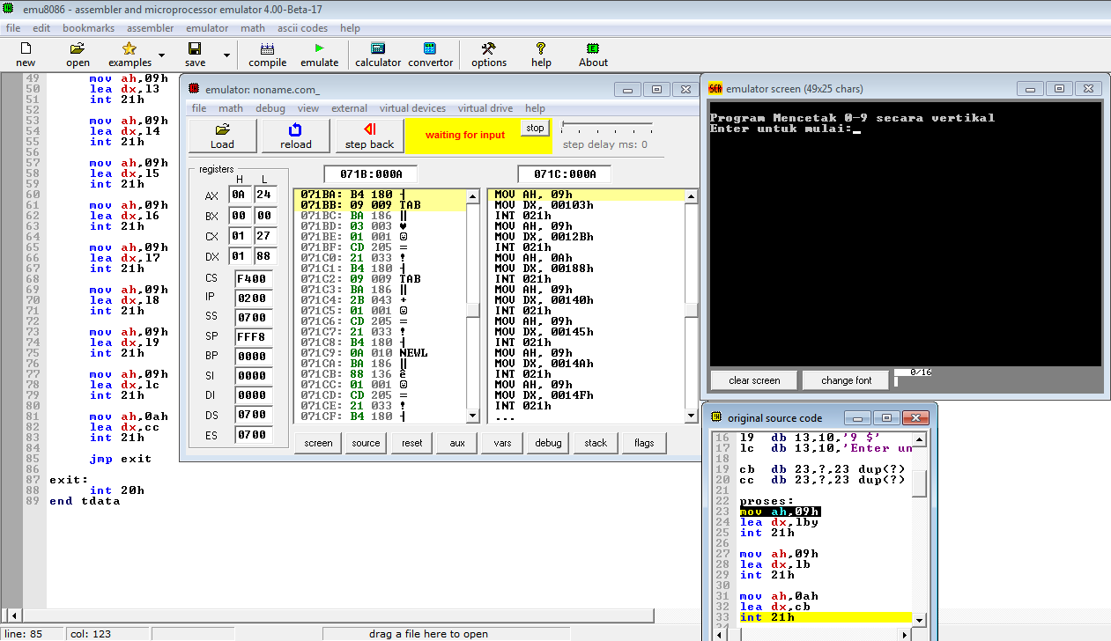

Me-run program

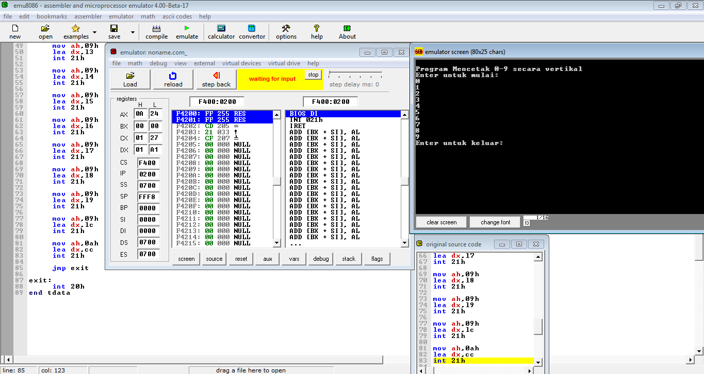

Menekan enter,lalu 0-9 akan dicetak secara vertikal

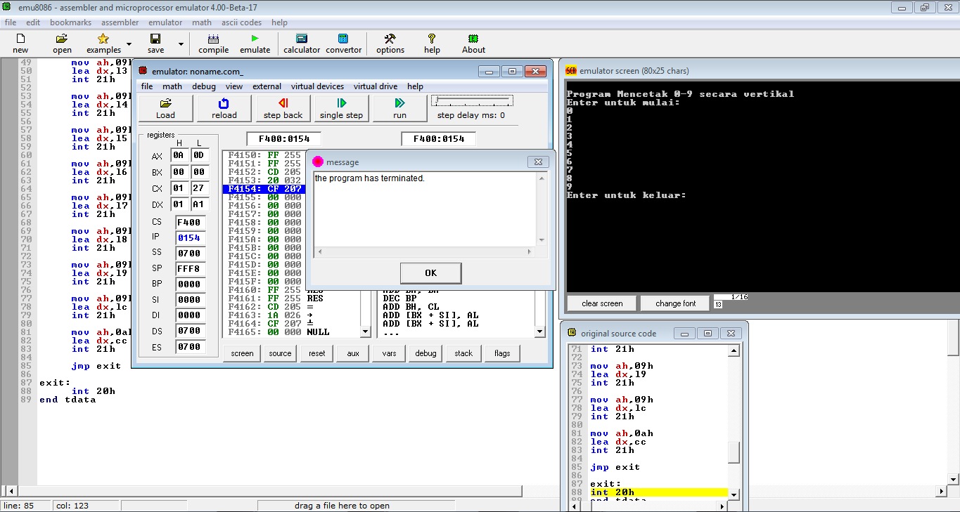

Enter lagi,maka program akan terminated(keluar)